Get Schwifty

תרגיל מסכם

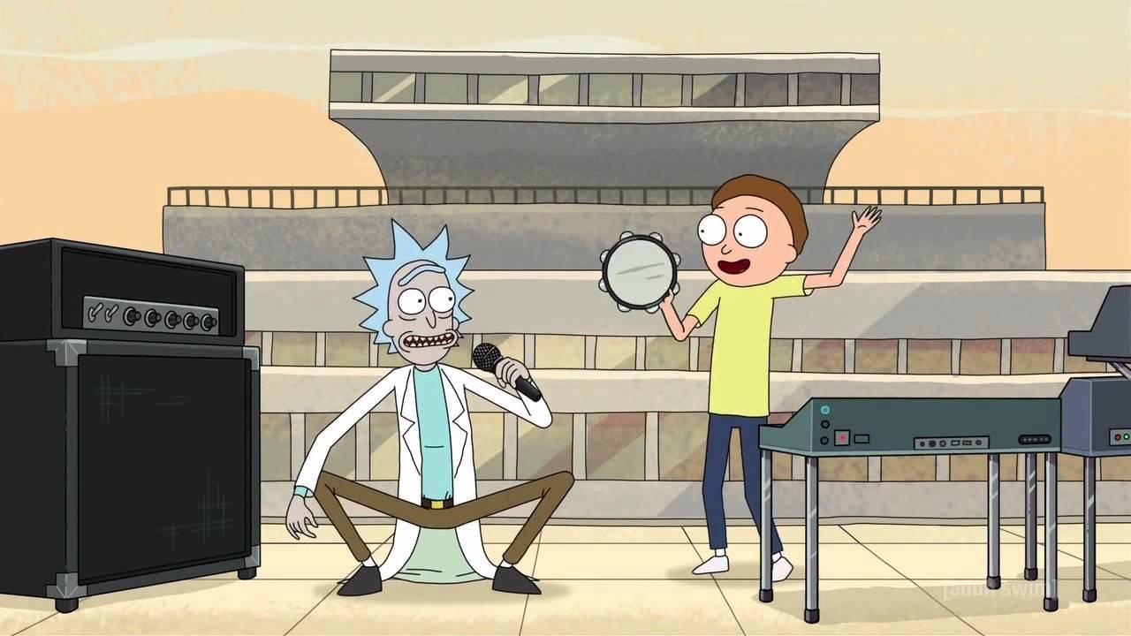

רקע

האתגרים המודיעיניים והטכנולוגיים של שנת new Date().getFullYear() מצריכים חיילים משופשפים יותר, חזקים יותר, חדים יותר. תחילה הדרג הניהולי ניסה לדרוש לעבוד קשה יותר, ללמוד יותר, לחקור יותר נושאים, אך התאכזבו לגלות כי יש צורך בגישה אחרת לחלוטין.  
מחקרים עדכניים מצאו כי משחקי מחשב, אם מפותחים נכון ומונגשים נכון לשחקן, יכולים לפתח איזורים במוח שעד עכשיו היו עזובים.

הגיעה אליכם דרישה מיוחדת – תפתחו משחק מיוחד עם רמות קושי משתנות, אשר יעזור לפתח את החיילים.

המשחק:

GetSchwifty הוא משחק חשיבה המכיל לוח ריבועי, וממולא בריבועים בגודל שווה (לדוגמא, עבור GetSchwifty באורך 4 יהיו 16 ריבועים) לכל ריבוע, חוץ מריבוע אחד יהיה מספר שמזהה אותו, והריבועים יהיו מסודרים בצורה אקראית לחלוטין.

מטרת המשחק היא לסדר את הלוח מ-1 עד המשבצת הריקה. לחיצה על ריבוע שנמצא בסמוך לריבוע ריק גורמת להם להחליף מקומות.

דוגמא למצב התחלתי -

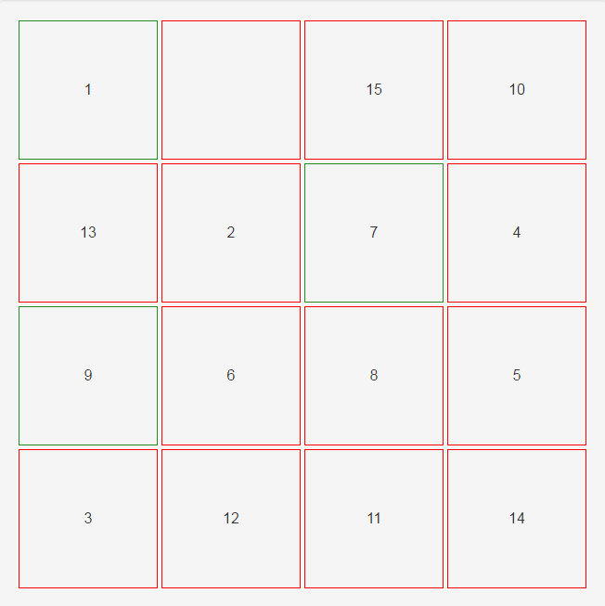

דוגמא לתוצאה רצויה של הלוח –

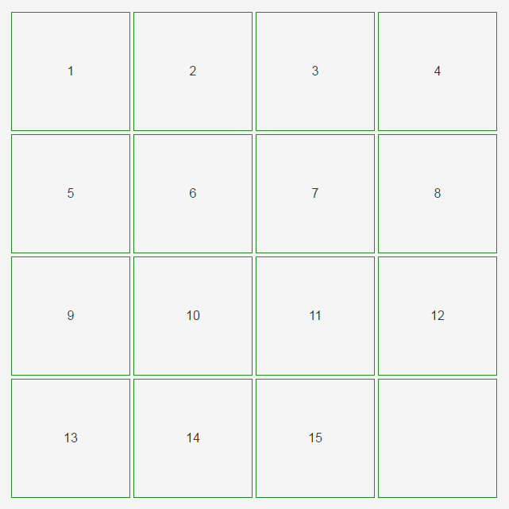

לא תמיד מתקבל לוח פתיר – הגדרת הפתירות של לוח היא כזו – כאשר אנו מונים בשורה את המספרים בלוח, משמאל לימין ומלמעלה למטה, ***היפוך*** הוא מצב בו מספר קטן מופיע **לאחר** מספר גדול ממנו (את המשבצת הריקה לא נספור). נסכום את כל ה***היפוכים*** שלנו.בסוף המסמך, ראו נספחים עבור הדגמה של ספירת היפוכים.

**עבור לוח עם מספר שורות אי-זוגי:**

אם מספרם זוגי – הלוח פתיר. אם מספרם אי-זוגי – הלוח אינו פתיר.

**עבור לוח עם מספר שורות זוגי:**

נוסיף לכמות ההיפוכים את מספר השורה בה נמצא הריבוע הריק. (כאשר השורה העליונה היא 1). אם המספר זוגי – הלוח פתיר. אם התוצאה אי-זוגית – הלוח אינו פתיר.

שימו לב – יש למשחק מספר תכולות שתצטרכו לממש, בתיעדוף שונה.

הנחיות

**העבודה היא עצמאית לחלוטין לאורך כל התרגיל יש לשמור על עיקרון אי ההשוואה ולדבר רק עם גוגל (או עם הסגל)**

אופן הגשה

הגשת התרגיל תתבצע על ידי הGIT, לrepository אישי **מיוחד** עבור התרגיל.

* יש להוסיף קובץ gitignore לפי ההוראות בתרגיל GIT – אין להעלות קבצי זבל!
* עליכם לעבוד בBranchים:
  + הפיתוח הסופי יכנס לBranch בשם dev.
  + כל תכולה תפותח בבראנץ' משלה ולאחר סיומה תכנס ל dev
  + לאחר סיום התרגיל יהיה בdev את כל הקוד המוכן לבדיקה – **שאר הברנאצ'ים לא יבדקו**
  + לאחר סיום התרגיל, יש לעשות pull request אל תוך הmaster!
  + שימו לב: יש לעשות **הרבה** commitים לברנאצ'ים שלכם (גם כשמשנים קובץ קטן, ניתן לעשות commit לצורך מעקב אחר השינויים)

הערות והנחיות פיתוח

* התכולות מתועדפות:
  + **תיעדוף 1 – התכולות החשובות ביותר.**
  + **תיעדוף 2**
  + **תיעדוף 3**
  + **תיעדוף 4 – תכולות Nice To Have – יש לממש במידה ויש זמן.**
  + יש לממש קודם את התכולות בתיעדוף הגבוה יותר ולאחר מכן להמשיך הלאה.
* הערות לשיטת המימוש:
  + יש לממש אפליקציית לקוח בלבד.
  + **התרגיל יהיה כתוב ב-ES6**
  + בתרגיל זה אתם עדיין נבחנים ב**עיצוב.** עקרונות ה-SOLID, Clean Code, חלוקה לקבצים פונקציות ומחלקות **עדיין תקפים**.
  + הקפידו על קוד קריא ונכון, לפי מסמך הקונבנציות.
  + הקפידו על קוד טסטבילי.
* שימו לב – יש צורך במוצר ש**עובד טוב**, יש לתכנן את הזמנים.

תכולות המשחק

1. **משחקיות**
   1. ג'ינרוט לוח משחק התחלתי, בגודל 3 על 3, שניתן לשחק בו ולנצח - **תיעדוף 1**
   2. המשחק תמיד יהיה פתיר - **תיעדוף 1**
   3. כפתור הפותר את המשחק אוטומטית – **תיעדוף 4**
2. **לוח**
   1. גודל המשחק יהיה תלוי בקלט מהמשתמש - **תיעדוף 2**
   2. ניתן יהיה לעבור למצב של תמונה במקום טקסט - **תיעדוף 3**
      1. ניתן יהיה להשתמש בתמונה שהשחקן מעלה - **תיעדוף 4**

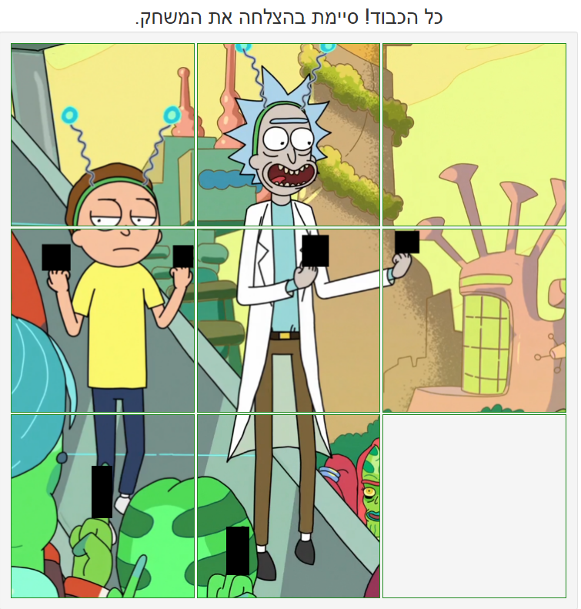

1. **לוח ניקוד**
   1. המשחק ישמור את 5 התוצאות הגבוהות ביותר - **תיעדוף 2**
      1. תוצאה תכלול את המידע הבא:  
          דרגה | שם השחקן | אורך המשחק | גודל הלוח | תאריך התחלה
   2. שמרו על מקסימום שרידות של הטבלה - **תיעדוף 3**שרידות = התוצאות יישמרו גם לאחר ריפרוש, נשאף לרמת שרידות גבוהה ככל האפשר (בין סגירת טאבים, סגירת process, כיבוי המחשב וכו')
      1. אין להשתמש בשירותים חיצוניים לשמירת המידע, אלא רק בקוד בצד לקוח הרץ בדפדפן.
2. **ממשק משתמש**
   1. מערכת צד לקוח טובה היא אחת שמזמינה את המשתמש לשחק בו, והשימוש בה יהיה אינטואיטיבי - **תיעדוף 2**
3. **שמירה**

ריק עשה טעות חישובית וגרם לכך שתחזרו 20 שנים לאחור.  
בתקופה זו, על מנת להמשיך ולשחק במשחק מהרגע בו עצרנו, במחשב של חברכם – נצטרך לצרוב קובץ המייצג את state המשחק על floppy disk.

* 1. צרו פיצ'ר המאפשר ייבוא וייצוא של מצב המשחק שלכם. – **תיעדוף 4**
  2. משחק טוב הוא משחק שאפשר לעצור באמצע, לצאת להפסקה/לרסט את המחשב ולחזור ולהמשיך לשחק בו מאותה הנקודה. – **תיעדוף 4**

1. **יצירתיות!** – **תיעדוף 4**

**נספח היפוכים:**

נתבונן בלוח הבא:

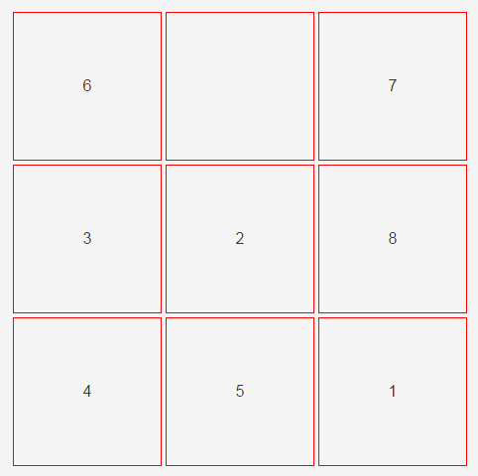

אחרי 6 מופיעים 2, 3, 4, 5, 1 (סכה"כ 5)

אחרי 7 מופיעים 3, 2, 4, 5, 1 (סכה"כ 5)

אחרי 3 מופיעים 2, 1 (סכה"כ 2)

אחרי 2 מופיע 1 (סכה"כ 1)

אחרי 8 מופיעים 4, 5, 1 (סכה"כ 3)

אחרי 4 מופיע 1 (סכה"כ 1)

אחרי 5 מופיע 1 (סכה"כ 1)

**סכה"כ היפוכים = 18 כלומר הלוח פתיר.**

נתבונן בלוח הבא:

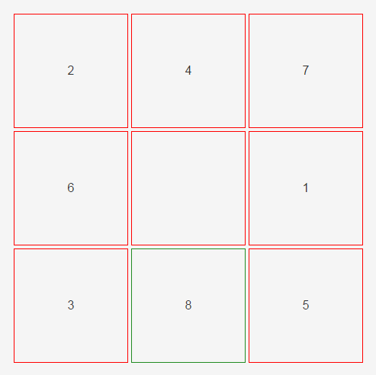

אחרי 2 מופיע 1 (סכה"כ 1)

אחרי 4 מופיעים 1, 3 (סכה"כ 2)

אחרי 7 מופיעים 6, 1, 3, 5 (סכה"כ 4)

אחרי 6 מופיעים 1, 3, 5 (סכה"כ 3)

אחרי 8 מופיע 5 (סכה"כ 1)

**בסך הכל ישנם 11 היפוכים ולכן הלוח אינו פתיר.**

**לוח עם כמות זוגית של מספרים:**

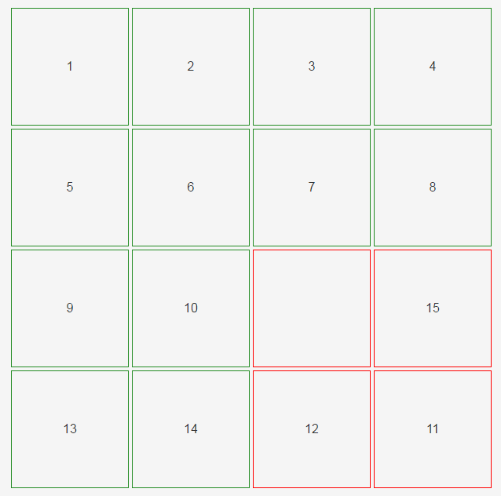

אחרי 15 מופיעים 13, 14, 12, 11 (4 היפוכים).

אחרי 13 מופיעים 12, 11 (2 היפוכים)

אחרי 14 מופיעים 11, 12 (2 היפוכים)

אחרי 12 מופיע 11 (היפוך אחד)

סכה"כ = 9 היפוכים. השורה הריקה נמצאת בשורה מס' 3, ולכן נוסיף 9+3.

12 זוגי ולכן הלוח פתיר.